BOLETÍN DE INSCRIPCIÓN
SERVICIO DE MADRUGADORES (Curso 2022-23) C.P.P. FRANCISCANOS CORUÑA
* ES OBLIGATORIO CUBRIR TODOS LOS DATOS PARA FORMALIZAR LA INSCRIPCIÓN

D./Dª

Con DNI: Teléfono: como padre/madre/tutor/a del

ALUMNO/A: (pinchar en el recuadro para cubrir los datos)

Apellidos:

Nombre:

Fecha de nacimiento:

Curso:

DÍAS DE ASISTENCIA (marcar con una X)

Lunes Martes Miércoles Jueves Viernes

Semanas alternas: indicar semana de inicio:

Todos los días: Fecha de inicio en la actividad:

HORARIO DE ENTRADA: (marcar con una X). *(No se podrá entrar entre las 8:10 y las 8:20)

7:45 – 8:10 8:20 – 9:20

AUTORIZACIÓN PARA:

Utilizar por parte del ANPA los datos de contacto facilitados en la ficha de inscripción del colegio:
Nº de cuenta para el cobro del servicio:

*(La forma de pago se realiza a través de domiciliación bancaria o mediante el ingreso en la cuenta del ANPA).
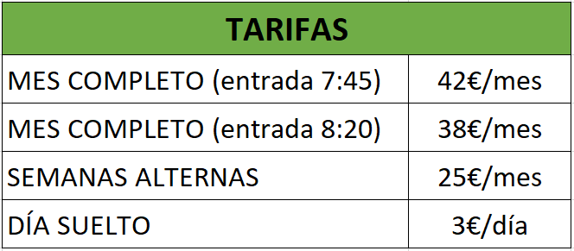
*Nota: El servicio de madrugadores será gestionado por el ANPA del colegio. Enviar inscripción al correo:
anpa.franciscanos.coruna@gmail.com

